Консультация для родителей

«Зимние игры и забавы»

В отличие от нас, взрослых, дети обожают зиму. Зимние развлечения не только доставляют детям необыкновенную радость, но и приносят пользу для здоровья. Пожалуй, никакое другое время года не может их порадовать таким большим разнообразием игр и развлечений на свежем воздухе.
Зимние игры, безусловно, идут на пользу детям. Прогулка зимой – это чаще всего активный и подвижный отдых, она почти всегда связана с разнообразными занятиями.

Игра в снежки.
Самая известная, наверное, уличная зимняя игра – это игра в снежки!
Можно играть поодиночке, а можно играть командами или защищать
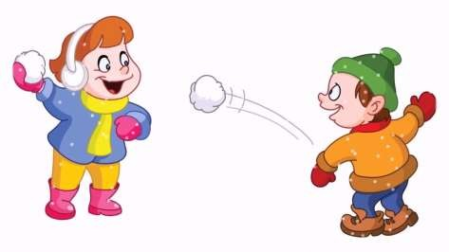
построенную крепость. А можно выбрать определенную цель на стене или на дереве и кидать снежки в нее.

Катание на санках.
Чтобы зима для ребенка не прошла даром, ему обязательно нужен "транспорт" для катания с гор и обычных прогулок. Это могут быть санки или ледянка. В отличие от других зимних развлечений, которые связаны с активным движением, для прогулки на санках одеться надо потеплее. В последнее время стало распространено такое зимнее развлечение, как тюбинг. Это своего рода тоже санки, которые используются для катания с больших и длинных спусков.

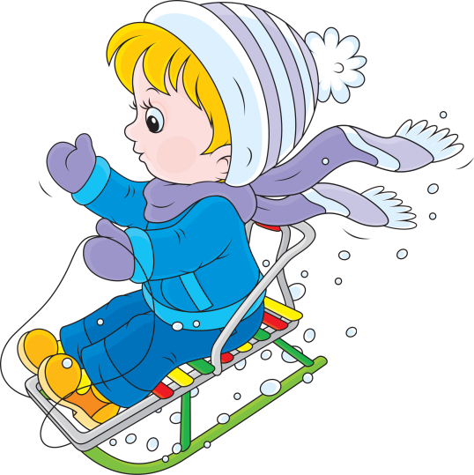
Безопасность! Перевозить ребёнка через дорогу можно только в санках, которые толкаются перед собой. Если у них имеется только веревка- буксир, то ребенка необходимо вынуть. Кататься на санках с горки нежелательно. На тюбинге возможно возникновение опасных ситуаций по причине высокой скорости.

Катание с горки.
Катание с ледяной горки - одно из любимейших детских забав зимой.
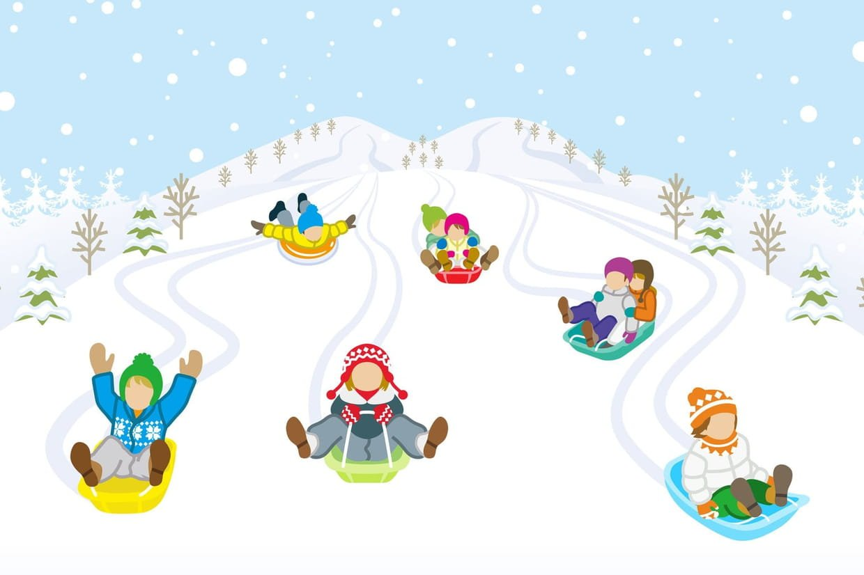
Правда, многие дети до определенного возраста боятся кататься на горке, примерно до 3,5-4 лет, но если взять с собой маму или папу, то не так страшно! Полюбив это занятие, детишки готовы кататься с горки до бесконечности и не хотят уходить от нее домой. Сбиваясь в кучу-малу, дети быстрее начинают дружить между собой, телесный контакт во время шумной веселой игры сближает. Одежда должна быть не промокаемой, иначе уже через 20 мин придется идти переодеваться.

Безопасность! Объясните ребенку заранее, что на горке надо соблюдать дисциплину и последовательность. Вам необходимо самим убедиться в безопасности горки, поэтому перед катанием внимательно изучите местность. Спуск не должен выходить на проезжую часть, а детей лучше катать с маленьких пологих снежных горок, причём в немноголюдных местах и при отсутствии деревьев, заборов и других препятствий.

Катание на лыжах.
Лыжные прогулки – едва ли не лучший вид активного отдыха с ребенком в зимнее время. Уже в 5-6 лет ваши дети смогут кататься и 20, и 30 минут подряд, скатываться с маленьких горок и даже ездить на буксире. Лыжи - увлекательнейшее занятие, катание на них способно приносить настоящее удовольствие, вашему ребенку укрепляя при этом его здоровье. Многие ребята любят кататься на «коротышках», для которых не нужна лыжная трасса, а, значит, и особых проблем нет.
Безопасность! В целом, это наименее безопасный вид зимних прогулок. Однако, обратите внимание, может быть горка, на которой Вы собираетесь кататься, слишком крутая, ухабистая или леденистая?
Постарайтесь исключить все возможные опасные ситуации. Разумеется, кататься следует в парковой зоне, либо за городом, либо в том районе города, где движение автотранспорта отсутствует.

Катание на коньках.
Если ваш ребенок полюбит коньки – это на всю жизнь! Наиболее подходящий период для освоения этого стремительного и изящного вида спорта – 5-6 лет. Катание на коньках, укрепляет стопу и голеностоп, поэтому полезно любому ребенку! В идеале ботинок должен сидеть плотно, если на ноги ребенка надеты колготки и одна пара шерстяных носков.

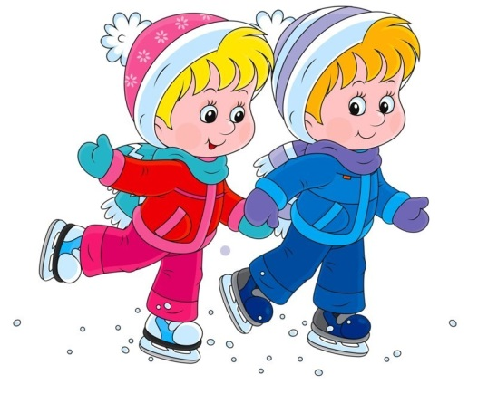
Безопасность! В отличие от лыж, занятие коньками сопряжено все же с определенным риском. Не ходите на каток в те дни, когда на нем катается много людей. Падения исключить невозможно, поэтому постарайтесь, чтобы ребенок был одет в плотную одежду. Позаботьтесь о том, чтобы, по крайней мере, затылок был хорошо защищен (например, толстым слоем мягкой ткани). Не отходите от ребенка ни на шаг, чтобы в случае необходимости поддержать его и избежать падений.

Лепка снеговика.
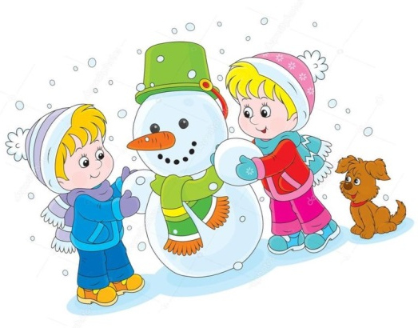
Самый простой снеговик состоит из трёх снежных шаров. Дальше украшаем его. Вот здесь фантазии нет предела: руки - палочки, еловые веточки, нос - морковка, в роли шляпы может выступить ведро, тарелка, любой ненужный головной убор. Для украшения пойдут пуговицы, ленты, тесьма. А что, если слепленного снеговика раскрасить яркими красками? Снеговик-раскраска никого из детей не оставит равнодушным!
Перемешиваем краску с водой. Разливаем полученный раствор по пластиковым бутылкам. В каждой крышке делаем по нескольку отверстий и закрываем ими бутылки. Можно также использовать насадки с пульверизатором. И так, начинаем: покажите детям, как пользоваться бутылками – как их направлять и с какой силой нажимать, чтобы жидкость резкими струями лилась сквозь дырочки, и чтобы спрей разбрызгивал краску. Начните с рисования глаз, бровей и губ снеговика, затем можно «одеть» его во что-нибудь нарядное и яркое. Цветной краской можно просто рисовать по снегу.

Постройка снежной крепости.
Отличное занятие для детей любого возраста. Строить крепость можно при помощи ведерка и лопаток, или же из больших снежных шаров.
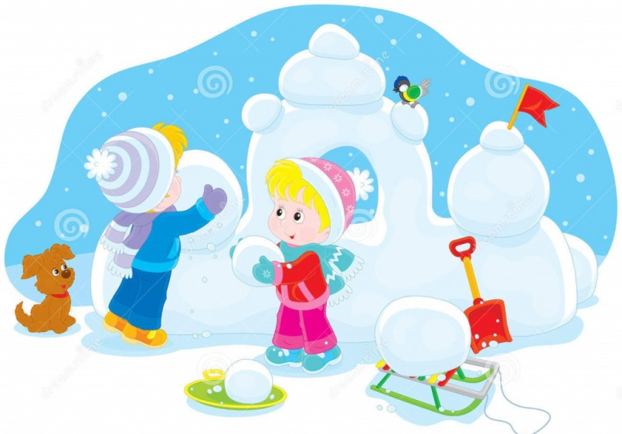
Крепость можно построить не только из снега, лед тоже подойдет. Если вы за городом и у вас много чистого снега, то можно попробовать слепить иглу. А попутно рассказать детям, зачем строили такие дома и где в них жили.

Прыжки в снег.
Поваляться в снегу любят все ребята! Можно устроить веселое соревнование - кто дальше прыгнет с лавочки. Активные физические упражнения способствуют укреплению здоровья и поднимают настроение!
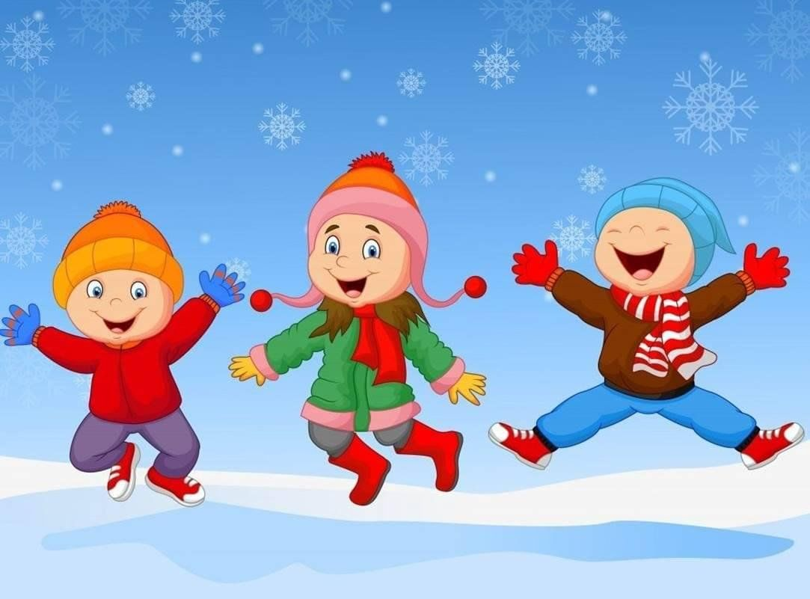

«Кошки - мышки» в лабиринте.
В снегу заранее протоптать (или нарисовать) узкие, переплетающиеся дорожки - лабиринт. Один из участников («мышка») встает в начале лабиринта, второй («кошка») на три - пять шагов дальше. Задача «кошки» догнать «мышку», пока та не выбежала из лабиринта. Игра начинается по команде ведущего «Мяу!».

Пятнашки.
Попытайтесь идти след в след друг за другом таким образом, чтобы сначала Ваш ребенок наступал на ваши, а затем вы на его следы. Если вы гуляете в целой компании неугомонных ребятишек, организуйте с ними парад!

Рисунки на снегу.
Взяв палочку, на снегу можно изобразить причудливые картины.
Детки способны самостоятельно придумывать сюжеты и рисовать. Если заранее принести из дома бутылочку с подкрашенной водой, то ваши рисунки будут яркими и красочными. Ни один прохожий не пройдет мимо!
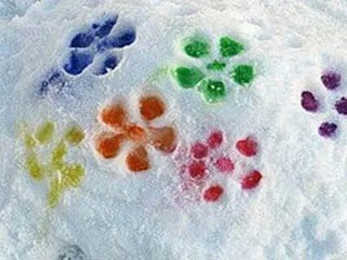
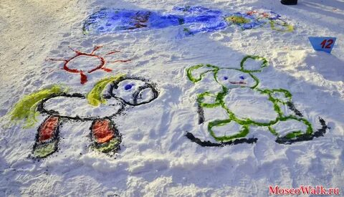

Рисуем снежных ангелов.
Дети очень любят валяться в белом и пушистом снеге. Не отказывайте им в этом удовольствии – попробуйте поиграть с ребенком в снежного ангела!
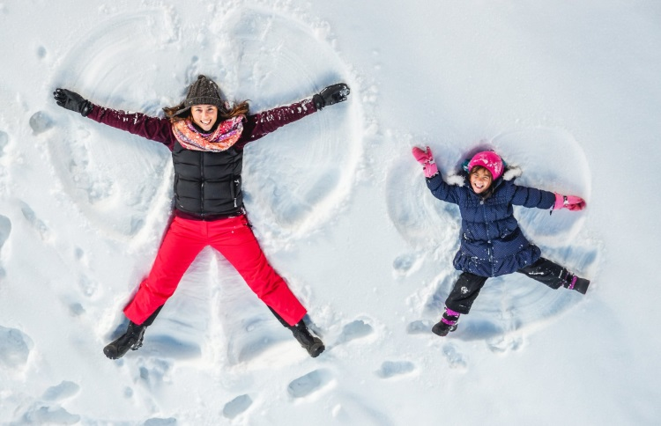
Главное — найти во дворе (в парке, в лесу) местечко, покрытое ровным слоем чистого снега. Нашли? Отлично. Для этого ребенок должен аккуратно упасть назад на спину в мягкий и нетронутый снежный сугроб и начать быстро двигать руками и ногами, как будто собирается взлететь. Снег облепит малыша, одежда станет ангельско-белой, а руки станут похожими на крылья. Помогите ребенку осторожно встать из снега, не разрушив получившийся след. Посмотрите внимательно на получившийся на снегу след, не правда ли, он похожий на фигурку ангела? Будет ещё веселее, если вы будете делать ангелов вместе.
Можно изобразить на снегу и другие снежные образы. След слона с хоботом можно получить, если лечь в снег на бок и согнув руку так, чтобы след от нее был похож на слоновый хобот.
Попробуйте придумать собственные снежные образы.
Зимние игры хорошо подойдут как для двух детей, так и для большой детской компании. Играть в зимние развлечения можно во дворе или в лесу, днём или вечером, с друзьями и с родителями. Самое главное для таких зимних подвижных игр - это пусть даже небольшая детская компания и хорошее настроение, а также готовность к валяниям в снегу, которые неизбежно сопровождают все зимние игры. Эти игры специально для активных детей и заинтересованных родителей.

